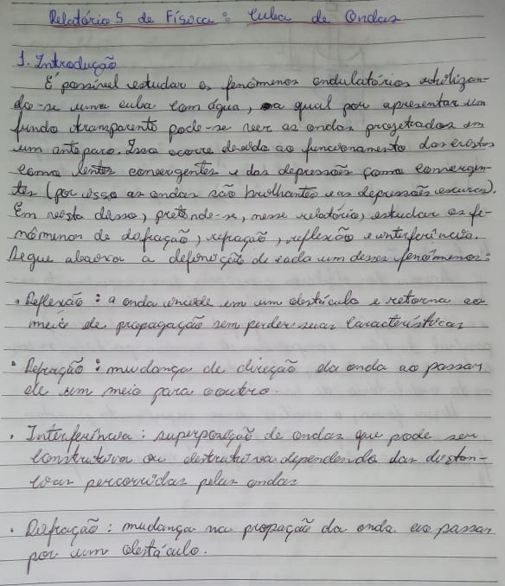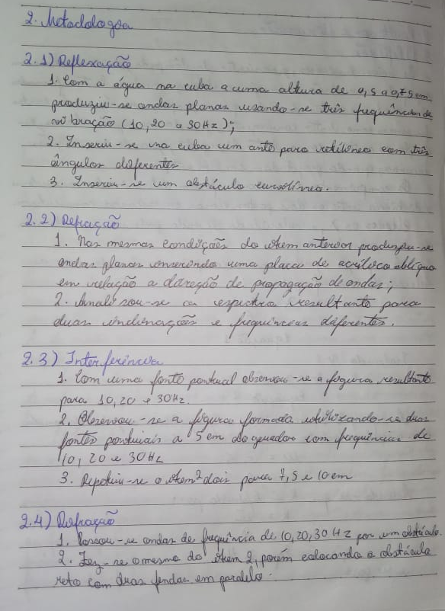
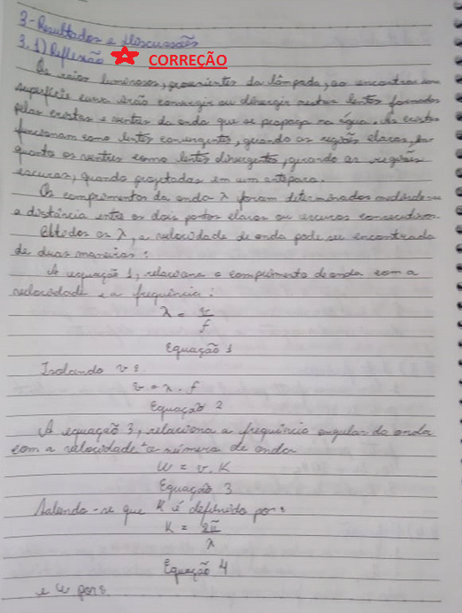
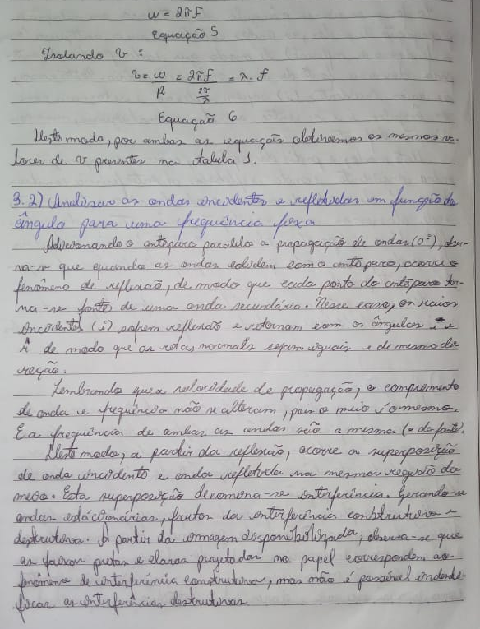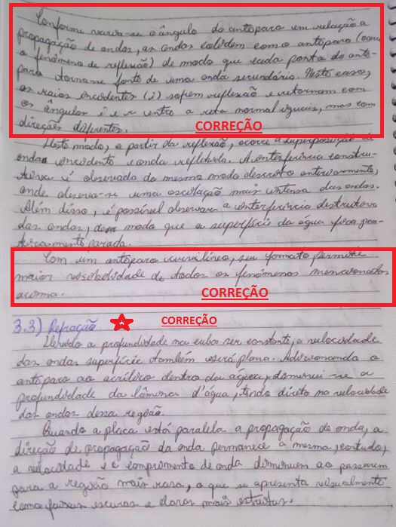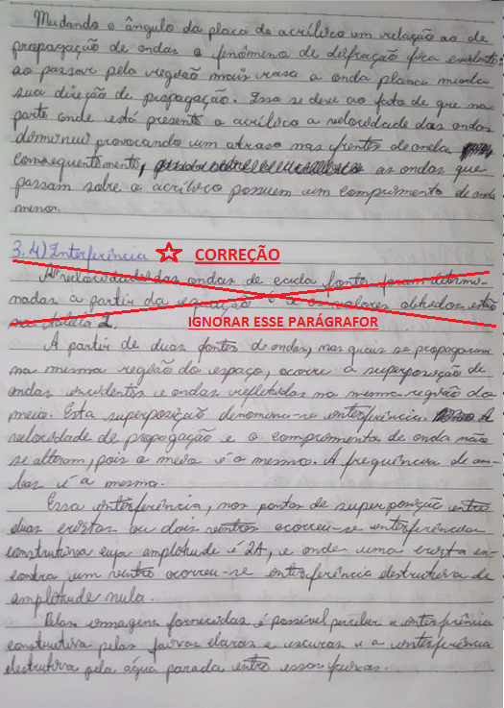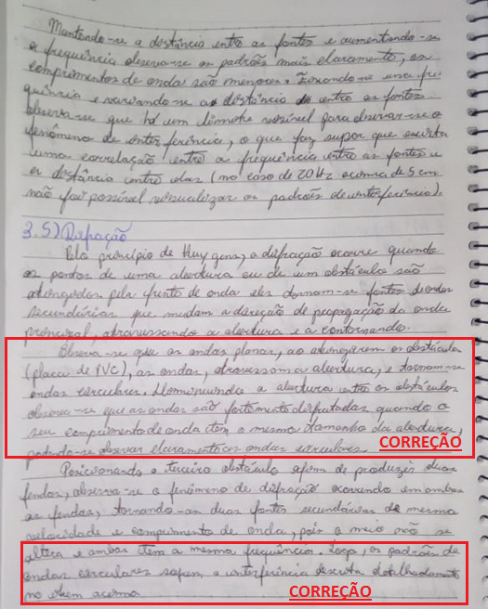
Tabela 1 - Velocidade de onda em reflexão
Frequência (Hz) | λ (m) | Velocidade (m/s)
10 | 0,0431 | 0,431 $±$
20 | 0,0227 | 0,454 $±$
30 | 0,0180 | 0,540 $±$

Tabela 2 - Velocidades nas ondas circulares
Frequência (Hz) | λ (m) | Velocidade (m/s)
20 | 0,028 | 0,560 $±$
30 |  | 0,555$±$

CORREÇÃO:
- Correção das Tabelas
Tabela 1 - Velocidade de onda em reflexão

Frequência  (± 1 Hz) | Λprojetado  (± 0,0005m) | Λreal (m) | Erro do Λreal  (m) | V(m/s) | Erro de V(m/s)
10 | 0,0431 | 0,0220 | 0,0005 | 0,2198 | 0,0225
20 | 0,0227 | 0,0116 | 0,0011 | 0,2315 | 0,0245
30 | 0,0180 | 0,0092 | 0,0015 | 0,2753 | 0,0455

Tabela 2 – Observação de Interferência Construtiva e Destrutiva

Frequência(Hz) | Distância entre as fontes (m) | Da(m) | Db(m) | Da-Db (m) | N  (valor aproximado)
20 | 0,050 | 0,058 | 0,070 | 0,012 | 2
20 | 0,075 | 0,070 | 0,081 | 0,011 | 2
20 | 0,100 | 0,070 | 0,081 | 0,011 | 2
30 | 0,050 | 0,046 | 0,055 | 0,009 | 2
30 | 0,075 | 0,046 | 0,055 | 0,009 | 2
30 | 0,100 | 0,083 | 0,101 | 0,018 | 4

Tabela 3 – Dados calculados no sistema de refração
 | Freq(+- 1Hz) | Comprimento de onda (m) | Velocidade da onda (m/s) | Profundidade (m) | Erro profundidade (m) | Média profundidade (m) | Erro médio profundidade (m)
Incedente | 20 | 0,0227 | 0,23154 | 0,00547 | 0,00115 | 0,00605 | 0,00140
 | 30 | 0,0180 | 0,2754 | 0,00774 | 0,00255
Refratado | 20 | 0,0103 | 0,205836 | 0,00432 | 0,00115 | 0,004845 | 0,00146
 | 30 | 0,00765 | 0,2295 | 0,00537 | 0,00268

- Correção da parte de resultados e discussões